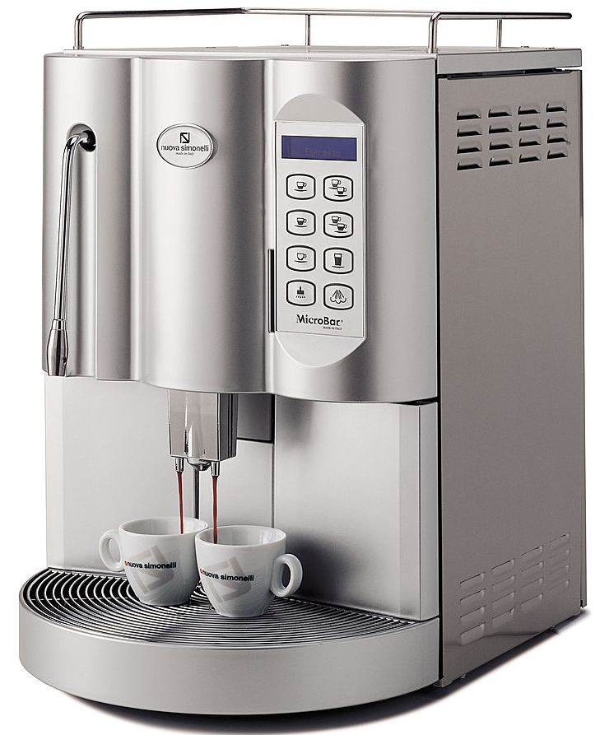

Reiniger

Produktbeschreibung: Flüssiges Reinigungsmittel für die kraftvolle und hygienische Reinigung hochwertiger Espresso- und Kaffeemaschinen aller Marken. Die optimale Kombination von Laugen und Tensiden bewirkt eine gründliche und materialschonende Reinigung Ihrer Maschinen.

Anwendung/Dosierung: Zur Reinigung nach Bedarf von Espresso- und Kaffeemaschinen.
• 0,5 – 1%ige Lösung [50 – 100 ml auf 1 Liter Wasser] je nach Verschmutzungsgrad. 10 min. einwirken lassen, dann mit Wasser zwei bis drei mal durchspülen, eventuell manuell mit Bürste oder Tuch nacharbeiten.

Hinweis: Ungeeignet für Materialien aus Aluminium, Zink, Silber und alkaliunverträglichem Kunststoff.

Produktbeschaffenheit: Klare Flüssigkeit.
 | 10 | 11 | 12 | 13 | 14

pH-Wert (Konzentrat):

Inhaltsstoffe: Komplexbildner, Kaliumhydroxid, Äztnatronlauge, anionische Tenside, Korrosionsinhibitor, Hilfsstoffe.

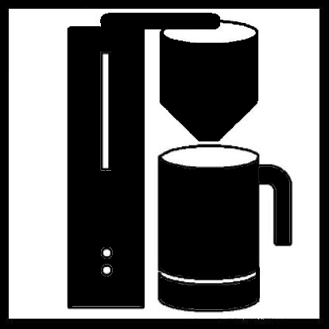
Verpackung: 1/10 l Gebinde

Art.-Nr.:

Produktcode: -
Doc 102004
Lager-Hinweis: Kühl lagern, vor Hitze
und Lichteinwirkung schützen
Alle Angaben in unserem Produktdatenblatt basieren auf langjährigen Erfahrungen, sowie Untersuchungen und entsprechen unserem derzeitigen Kenntnisstand. Verarbeitungsarten und Materialbeschaffenheiten im Objekt können jedoch im Einzelnen von uns nicht überprüft werden. Aus diesem Grund geben wir nur allgemeine Verarbeitungshinweise wieder. Der Wert der Arbeiten hängt von der fachgerechten Ausführung durch den Anwender ab. Bei eventuellen Zweifeln über die Verträglichkeit des zu behandelnden Materials verpflichtet sich der Anwender das Produkt an unauffälliger Stelle zu testen und sich gegebenenfalls anwendungstechnische Unterstützung einzuholen. Für unvollständige oder fehlerhafte Angaben im Datenblatt übernehmen wir keine Haftung.
Alle vorhergehenden Produktdatenblätter verlieren mit diesem Datenblatt ihre Gültigkeit.

